Materialliste für die 3. Klasse
Im Folgenden finden Sie die Materialien, die Ihr Kind für das dritte Schuljahr benötigt. Natürlich müssen nicht alle Dinge neu gekauft werden, sondern können, sofern sie sich noch in einem guten Zustand befinden, auch vom vorherigen Jahr genutzt werden. Dies betrifft etwa Kunstsachen, Ablagen, Lineale, der Inhalt des Federmäppchens etc. Auch Heftumschläge aus Plastik können erneut verwendet werden, indem einfach das Etikett mit dem Namensschild ausgetauscht wird.
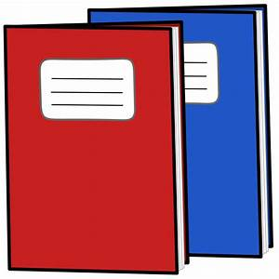
Benötigte Materialien:
- 6 Schnellhefter (1x rot, 1x blau und 1x hellgrün oder grün, 1x lila, 1x gelb, 1x grau)
- 1 einfaches Hausaufgabenheft (ohne Verzierung und Sprüche)
- 1 DIN-A-5 Heft, liniert, ohne Rand, Einfachheft (16 Blatt), Lin 3
- 7 DIN-A-4 Hefte, liniert, 3x Doppelhefte, 4x Einfachhefte, Lin 3
- 2 DIN-A-4 Hefte, kariert, mit Doppelrand (normales Karo, Nr.5), Einfachhefte
- Umschläge:
- DIN-A-4: 1x dunkelblau, 1x hellblau, 2x gelb, 1x rot, 1x hellgrün, 1x orange, 1x rosa, 1x grau, 2x transparent (für die Arbeitshefte)
- DIN-A-5: 1x rot, 1x transparent
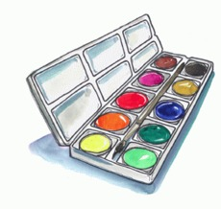
- 1 Rechenblock, DIN-A-5 mit Spiralbindung (Karo 5)
- 1 Schreibblock, DIN-A-4 zum Beispiel Kieser, Lin 3
- 1 Jurismappe (einfach, ohne Eckspanner)
- 1 Geodreieck, 1 langes Lineal
- 1 kleine Packung Fineliner
- 1 Briefablagefach in rot
- die kleine Schachtel mit der Lernwörtersammlung
- 1 kleiner, DIN-A-4 Zeichenblock, 1 guter Malkasten mit Deckfarben (zum Beispiel: Pelikan) und Deckweiß, 2 Haarpinsel ((zum Beispiel da vinci) in versch. Stärken) und 2 Borstenpinsel (versch. Stärken), 1 Aufbewahrungsschachtel, 1 Lappen und 1 Malbecher, 1 preiswerter Malblock DIN-A-4
Außerdem:
- Ein zum Schulbuch passendes Deutsch- als auch Mathe-Arbeitsheft sowie einen Ordner zur Aufbewahrung von Arbeitsblättern besorge ich für die Schüler/-innen.
- Die Kosten für das Deutsch-Arbeitsheft (9,50 Euro) sowie für das Mathe-Arbeitsheft (8,95 Euro) sind von den Schülern/-innen dann bitte am Anfang des Schuljahres, bei Erhalt der Arbeitsbücher, zu entrichten.

Hinweise zum Beschriften der Hefte:
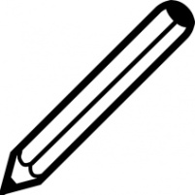
Bitte beschriften Sie alle Hefte und Schnellhefter Ihres Kindes sorgfältig und mit schwarzem oder blauem Fineliner, dann finden sich die Kinder beim Arbeiten mit den Heften besser und schneller zurecht.
Beispiel für das Beschriften eines Heftes:
1. Zeile: Fach in Druckschrift, unterstrichen
2. Zeile: freilassen (falls vorhanden, ansonsten hier den Namen eintragen)
3. Zeile: Name Ihres Kindes (Vor- und Zuname) in Druckschrift

Übersicht über die zu beschriftenden Hefte mit der entsprechenden Umschlagfarbe:
D-Geschichten  Name  DIN-A-4, Doppelheft  roter Umschlag  liniert | D-GWS/Rechtschreiben  Name  DIN-A-4, Einfachheft  rosa Umschlag  liniert | D-Sprache untersuchen  Name  DIN-A-4, Doppelheft  oranger Umschlag  liniert
D-Hausheft (2-mal)  Name  DIN-A-4, Einfachhefte  gelbe Umschläge  liniert | D-Übungsheft  Name  DIN-A-5, Einfachheft  roter Umschlag  liniert | Mathe-Übungsheft  Name  DIN-A-4, Einfachheft  dunkelblauer Umschlag  kariert
Mathe-Merkheft  Name  DIN-A-4, Einfachheft  hellblauer Umschlag  kariert | Heimat- und Sachunterricht  Name  DIN-A-4, Einfachheft  hellgrüner Umschlag  liniert | Hausaufgabenheft (einfach)  Name  DIN-A-5  transparenter Umschlag
Englisch  Name  DIN-A-4, Doppelheft  grauer Umschlag  liniert | 6 Schnellhefter:  - Mathe - Name (blau)  - Deutsch - Name (rot)  - HSU - Name (hellgrün oder grün),  - Musik - Name (lila)  - Religion - Name (gelb)  - Englisch - Name (grau)

Allgemeine Hinweise:
- Denken Sie bitte an Bucheinbandfolie (keine selbstklebende), da wir im nächsten Schuljahr wie immer die neuen Bücher rasch austeilen und für den Unterricht benötigen.
- Überprüfen Sie bitte auch, ob die Hausschuhe sowie Sportsachen noch passen und der Inhalt des Federmäppchens und die Malutensilien Ihres Kindes komplett sind.
Mit freundlichen Grüßen Kathrin Diedl, Lin

